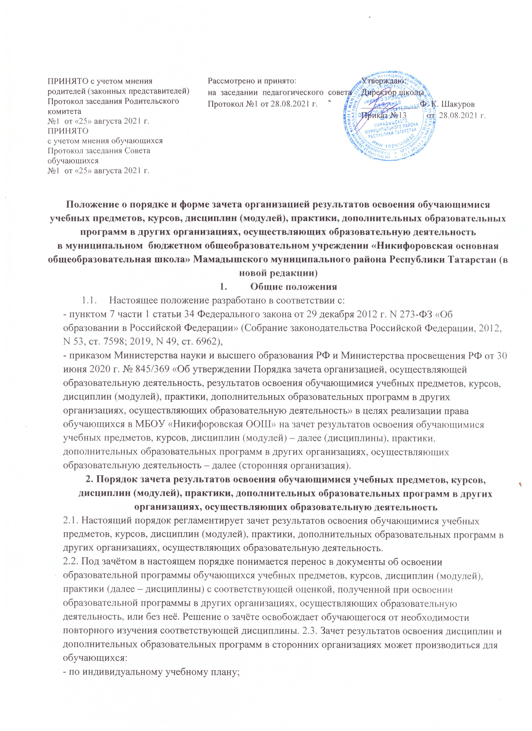- переведенных для продолжения обучения из сторонних организаций;
- изучавших дисциплины в сторонних организациях по собственной инициативе.
2.4. Обучающимся могут быть зачтены результаты освоения учебных предметов по основным образовательным программам:
- начального общего образования;
- основного общего образования.
2.5. Освоение обучающимся, (получающих образование на очной форме обучения), учебных предметов в сторонней организации не дает ему права пропуска обязательных учебных занятий в соответствии с утвержденным расписанием. При очно-заочной, заочной формах обучения, данный пункт регламентируется иными локальными актами образовательной организации.
2.6. Зачет результатов освоения обучающимся учебных предметов по программам начального общего, основного общего образования осуществляется при одновременном выполнении следующих условий:
- эти дисциплины входят в учебные планы МБОУ «Никифоровская ООШ»;
- их наименования полностью совпадают с наименованиями предметов в учебном плане МБОУ «Никифоровская ООШ»;
- количество часов, отведенное на их изучение в сторонней организации, составляет не менее 80% от количества, отведенного на их изучение в учебном плане МБОУ «Никифоровская ООШ»;
- эти предметы не являются обязательными для государственной итоговой аттестации; - эти предметы не выбраны учащимся для государственной итоговой аттестации, а также посредством сопоставления соответствия (несоответствия) планируемых результатов по соответствующей части (учебному предмету, курсу, дисциплине (модулю), практике) образовательной программы, которую осваивает обучающийся (далее - часть осваиваемой образовательной программы) МБОУ «Никифоровская ООШ», и результатов пройденного обучения, определенных освоенной ранее обучающимся образовательной программой (ее частью).
2.7. Зачет результатов освоения учащимся выпускного класса (9-ого) учебных предметов по программам основного общего образования, являющихся обязательными и/или выбранными учащимся для государственной итоговой аттестации, не производится.
2.8. Зачет результатов освоения учащимся любых учебных предметов по дополнительным общеразвивающим и предпрофессиональным программам осуществляется в полном объеме по заявлению законных представителей обучающегося или совершеннолетнего обучающегося.
2.9. В случае несовпадения наименования дисциплины и (или) при недостаточном объёме часов (более 20%), решение о зачёте дисциплины принимается с учётом мнения педагогического совета МБОУ «Никифоровская ООШ».
2.10. Педагогический совет может принять решение о прохождении обучающимся промежуточной аттестации по дисциплине. Промежуточная аттестация проводится учителем, ведущим данную дисциплину.
2.11. Для зачета результатов освоения учебных предметов законный представитель обучающегося или совершеннолетний обучающийся пишут на имя директора заявление (приложение 1), в котором обязательно указываются:
- Ф.И.О. заявителя (Ф.И.О. обучающегося в заявлении законного представителя);
- наименование дисциплины (предметов);
- класс (классы), год (годы) изучения;
- полное наименование и юридический адрес сторонней организации;
- объем дисциплин (предметов) в учебном плане;
- форма (формы) итогового или промежуточного контроля знаний в соответствии с учебным планом сторонней организации;
- отметка (отметки) обучающегося по результатам итогового или промежуточного контроля;
- дата;
- подпись.
2.12. При подаче заявления законный представитель обучающегося предъявляет документ, подтверждающий его статус.
2.13. К заявлению прилагается заверенный подписью руководителя и печатью сторонней организации документ (документы), содержащий следующую информацию: - наименование дисциплины (предметов);
- класс (классы), год (годы) изучения;
- объем предмета (предметов) в учебном плане сторонней организации;
- форма (формы) итогового или промежуточного контроля знаний в соответствии с учебным планом сторонней организации;
- отметка (отметки) по результатам итогового или промежуточного контроля.
2.14. По результатам рассмотрения заявлений (заявления) администрация МБОУ «Никифоровская ООШ» принимает одно из следующих решений: а) зачесть результаты освоения обучающимся заявленного предмета в сторонней организации с предъявленной оценкой (отметкой); б) зачесть результаты освоения заявленного предмета в сторонней организации с усредненной итоговой оценкой (отметкой); в) не засчитывать результаты освоения обучающимся заявленного предмета в сторонней организации, так как предъявленные документы не соответствуют настоящему Порядку. Установлено несоответствие результатов пройденного обучения по освоенной ранее обучающимся образовательной программе (ее части) требованиям к планируемым результатам обучения по соответствующей части осваиваемой образовательной программы. О принятом решении заявитель (заявители) информируется под роспись в течение трех рабочих дней. Решение об отказе в письменной форме или в форме электронного документа с обоснованием причин отказа в течение трех рабочих дней направляется обучающемуся или родителю (законному представителю) несовершеннолетнего обучающегося.
2.15. Решение о зачёте дисциплины оформляется приказом директора школы.
2.16. В случае принятия решения «а» издается приказ о зачете результатов освоения учащимся заявленного предмета (приложение 2).
2.17. Принятие решения «б» осуществляется путем издания приказа о зачете результатов освоения заявленного предмета в сторонней организации с усредненной итоговой оценкой (отметкой) (приложение 3).
2.18. В случае принятия решения «в» директор ставит на заявлении резолюцию «Отказать». Учащемуся по заявленному предмету выставляется итоговая оценка (МБОУ «Никифоровская ООШ» вправе запросить от совершеннолетнего обучающегося или родителей (законных представителей) несовершеннолетнего обучающегося дополнительные документы и сведения об обучении в другой организации, осуществляющей образовательную деятельность.
2.20. Получение зачёта не освобождает обучающегося от прохождения итоговой аттестации в школе.
2.21. Результаты зачёта фиксируются в личном деле обучающегося.
2.22. Принятие решений о зачёте в случае совместного ведения образовательной деятельности в рамках сетевой формы реализации образовательных программ производится в соответствии с договором между организациями, осуществляющими образовательную деятельность и МБОУ «Никифоровская ООШ».
2.23. Порядок зачета результатов пройденного обучения, подтверждаемых документами об образовании и (или) о квалификации, полученными в иностранном государстве, которые не соответствуют условиям, предусмотренным частью 3 статьи 107 Федерального закона от 29 декабря 2012 г. N 273-ФЗ «Об образовании в Российской Федерации», а также подтверждаемых документами об обучении, выданными иностранными организациями, устанавливаются иными локальными нормативными актами МБОУ «Никифоровская ООШ».
2.24. Обучающийся, которому произведен зачет, может быть переведен на обучение по индивидуальному учебному плану, в том числе на ускоренное обучение, в порядке, МБОУ «Никифоровская ООШ» не допускается взимание платы с обучающихся за установление соответствия и зачет.
Приложение 1

Директору МБОУ «Никифоровская ООШ»
____________________________ (Ф.И.О.)
От _________________________ ____________________________

Заявление
Прошу зачесть моему сыну (дочери), Ф.И.О., учащемуся ____ класса, следующие предметы, изученные в сторонней организации ________________________________________________________, имеющей юридический адрес_________________________________________________________________________ 1.____________________________________________________________________________ (название предмета, год обучения, в объеме ____(часов), отметка)
2. ___________________________________________________________________________ (название предмета, год обучения, в объеме ____(часов), отметка)
3. __________________________________________________________________________ (название предмета, год обучения, в объеме ____(часов), отметка) 4._________________________________________________________________________ (название предмета, год обучения, в объеме ____(часов), отметка)
Справка сторонней организации прилагается. «_____»______20____г.
Подпись ___________________

Приложение 2

ПРИКАЗ «___»_____20___г. №_______
«О зачете результатов освоения (предмета) учащегося ____ класса Ф.И.О.» В соответствии с п.7 ч.1 ст. 34 «Основные права обучающихся и меры их социальной поддержки и стимулирования» Федерального закона «Об образовании в Российской Федерации», Положением МБОУ «Никифоровская ООШ» о порядке зачета результатов освоения учащимися учебных предметов, курсов, дисциплин (модулей), дополнительных общеобразовательных программ в других организациях, осуществляющих образовательную деятельность, на основании заявления Ф.И.О., справки сторонней организации, ПРИКАЗЫВАЮ:
1. Зачесть учащемуся ____ класса Ф.И. (предмет) с отметками «___» (_____________).
2. Преподавателю Ф.И.О. до «____»______20___г. включительно внести необходимые сведения в ЭЖ, в индивидуальный план Ф.И.О.
3. Контроль за исполнением настоящего приказа возложить на заместителя директора по учебной работе.
Приложения:
Заявление Ф.И.О. на 1 листе.
Справка (академическая справка) сторонней организации на 1 листе. Директор: С приказом ознакомлены и согласны:

Приложение 3

ПРИКАЗ «___»_____20___г. №_______ «О зачете результатов освоения (предмета) учащегося ____ класса Ф.И.О. с усредненными отметками» В соответствии с п.7 ч.1 ст. 34 «Основные права обучающихся и меры их социальной поддержки и стимулирования» Федерального закона «Об образовании в Российской Федерации», уставом, Положением МБОУ «Никифоровская ООШ» о порядке зачета результатов освоения учащимися учебных предметов, курсов, дисциплин (модулей), дополнительных общеобразовательных программ в других организациях, осуществляющих образовательную деятельность, на основании заявления Ф.И.О., справки сторонней организации, ПРИКАЗЫВАЮ:
1. Зачесть учащемуся (Ф.И.О.) класса_________________(предмет) с отметкой __________________________________________________________________________
2. Класснoму руководителю класса Ф.И.О. до « » 20 г. включительно внести необходимые записи в личное дело учащегося __________________(Ф.И.О.).
3. Контроль за исполнением настоящего приказа возложить на заместителя директора по учебной работе __________________________________________________(Ф.И.О.). Приложения: 1. Заявление Ф.И.О. на 1 листе. 2. Справка сторонней организации на 1 листе. Директор: С приказом ознакомлены и согласны:
* Усредненная оценка (отметка) определяется как среднее арифметическое оценки, полученной учеником в ОО, и оценкой, полученной им в сторонней организации с округлением в пользу ученика.

